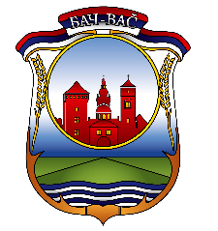
РЕПУБЛИКА СРБИЈА
АУТОНОМНА ПОКРАЈНА ВОЈВОДИНА
ОПШТИНА БАЧ
ОПШТИНСКА УПРАВА
Одељење за општу управу,
друштвене делатности и зајеничке послове

OБРАЗАЦ ЗАХТЕВА : ИЗДАВАЊЕ ПОТВРДЕ О ИЗБОРНОМ ПРАВУ

На основу члана 29. став 1. Закона о општем управном поступку ("Службени гласник Републике Србије'', број 18/2016 и 95/2018), подносим:
З А Х Т ЕВ

За издавање потврде о изборном праву за Изборе за чланове савета месних заједница, који ће бити одржани 21. јуна 2020. године.

Име:
Презиме:
Име једног родитеља:
ЈМБГ:
Општина пребивалишта:
Адреса пребивалишта:
Занимање:

Уз захтев прилажем:

- Фотокопију личне карте

Напомена:
Уколико имате стару личну карту требало би доставити фотокопију (скенирану) прве четири стране.
Уколико имате нову личну карту без чипа, потребно је доставити фотокопију (скенирану) обе стране.
Уколико поседујете нову личну карту са чипом неопходно је доставити податке очитане апликацијом ЧЕЛИК, коју можете преузети са сајта Министарства унутрашњих послова, а за чије коришћење Вам је неопходан читач smart картица.

У Бачу, дана:_________________
ПОДНОСИЛАЦ ЗАХТЕВА

_________________________
(потпис)

Место _________________________

Улица и број _________________________

Контакт телефон _________________________

